STOP - MOTION PRION ANIMATIE PROJECT

INLEIDING
Stop motion (ook bekend als stop actie) is een animatie techniek waarbij het lijkt alsof een object uit zichzelf lijkt te bewegen. Het object wordt verplaatst in kleine stappen tussen individueel gefotografeerde frames. Zo wordt de illusie van beweging gecreëerd wanneer de reeks frames als een film wordt afgespeeld. (http://en.wikipedia.org/wiki/Stop_motion )

DOELSTELLING
Bestudeer het gedrag van prionen en andere essentiële celorganellen tijdens de formatie van non-toxisch naar toxisch. Maak een stop-motion film van dit proces en leg op een ORIGINELE FILMISCHE MANIER (wees creatief!) uit wat er PRECIES gebeurt tijdens de celdeling.

MATERIAAL
Diverse items die celorganellen kunnen voorstellen, zoals:

- watjes
- pijpenragers
- rietjes
- macaroni
- garen
- paperclips, enz.
- smartphone (of andere digitale camera)
- statief
- papier
- stiften
- tekenpapier

- (bedenk je iets anders wat je nog zou willen gebruiken en er is makkelijk aan te komen? Geef t door. Misschien valt er nog iets te regelen)
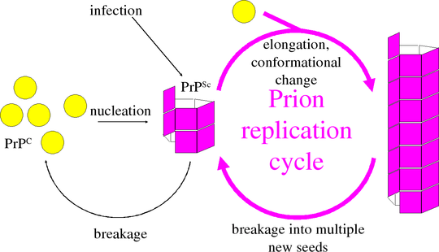
METHODE
Met de beschikbare materialen construeer je een model van een prion voor elke fase van de transfomatie. Neem zoveel mogelijk foto's van de verschillende stadia van dit proces. Maak zeer kleine veranderingen om de overgang van fase naar fase zo vloeiend mogelijk te laten verlopen. Label (op een originele out-of-the-box manier) de fasen en belangrijkste delen van het prion als je de foto's neemt.

TECHNIEK
Er zijn programma’s (apps) die je op je telefoon kan zetten die het proces van het aan elkaar ‘plakken’ van de foto’s vereenvoudigen. Een hele goede gratis app heet Stop Motion Studio. Deze is zowel voor iOS, Android als voor WindowsPhone verkrijgbaar. Maar het is ook een idee om met programma’s als MovieMaker (PC ) of iMovie (Mac ) de uiteindelijke film te maken. Neem gerust je laptop mee als je genoeg foto’s hebt en je klaar bent om de film samen te stellen.

WERKSCHEMA
Dag 1:
- Inleiding,
- Teams samenstellen
- Team Overleg
- Planning en Story Board maken
- Materialen verzamelen
- Proefdraaien

Dag 2 & 3
- Scene (in oude situatie opnieuw) neerzetten
- Fotograferen

Dag 4 (Huiswerk)
Film samenstellen en uploaden naar een cloud-folder waar je de docent in mee laat delen.

Sommige websites die kunnen helpen bij het samenstellen van je film:
http://www.wikihow.com/Create - a -Stop - Motion - Animation
http://www.stopmotionpro.com/
http://www.jellycam.co.uk/
http://mrscadybiology.wikispaces.com/Bio + I + Hall + of + Fame

VEREISTEN
Label alle organellen wat nieuw te voorschijn lijkt te komen of moet worden benadrukt in je animatie.

Als je klaar bent met het nemen van de foto's, ben je klaar om je film te maken. Bedenk ook dat je aan je film titels en credits kunt toevoegen.

Veel plezier!

